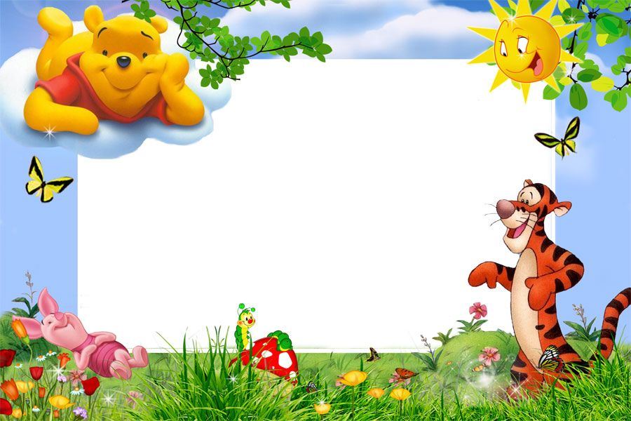
«Прощание с Азбукой!»


Кадарская основная общеобразовательная школа

Классный руководитель 1 класса
Магомедова Гульнарат Магомедовна

В первых классах прошел традиционный праздник «Прощание с Азбукой». Учительница начальных классов Магомедова Г.М. организовала настоящие проводы Азбуке. На праздник к ребятам приходили Азбука, Литературное чтение, получили интересные телеграммы от сказочных героев. Они задавали детям вопросы, загадывали загадки, предлагали выполнить задания, с которыми наши первоклассники успешно справились. С ответным словом выступили первоклассники. Ребята читали стихи, пели песни, исполнили танец. Учебный год ещё не закончен, а ребята первых классов уже многому научились! Праздник закончился словами благодарности в адрес Азбуки. Директор школы Кадарской ООШ Омарова А.С. вручила учащимся дипломы об успешном изучении Азбуки. Итогом мероприятии было исполнение известной песни «Учат в школе»
Мы поздравляем ребят и желаем им успехов в учёбе!
